マイナンバーカードを申請される皆様へ
（ご案内）

この度は、マイナンバーカード出張申請受付にお申込みいただき、ありがとうございます。
当日の持ち物についてお知らせしますので、ご準備の上、下記の日時及び場所にお越しください。
なお、ご不明な点等ございましたら、下記問い合わせ先までご連絡ください。
記

▲日 時 年 月 日（ ）
時 分
▲場 所

≪問い合わせ先≫
〒484-8501 犬山市大字犬山字東畑36番地
犬山市役所１階
市民課 マインバー担当
TEL ：0568-44-0303（直通/平日8：30～17：15）
FAX ：0568-44-0362
E-mail：020100@city.inuyama.lg.jp

ステップ１：本人確認書類を準備する

◎ 通知カードがある場合
[Ａ書類]１点 又は [Ｂ書類]２点
例）運転免許証[Ａ書類]
健康保険証[Ｂ書類] ＋ 年金手帳[Ｂ書類]
◎ 通知カードがない場合
[Ａ書類]２点 又は [Ａ書類]１点 ＋ [Ｂ書類]１点
例）運転免許証[Ａ書類] ＋ パスポート[A書類]
運転免許証[Ａ書類] ＋ 健康保険証[Ｂ書類]

※「通知カード」は、個人番号(マイナンバー)をお知らせするために、平成27年10月中旬以降、皆様のご自宅に送付された緑色の紙製のものです。
なお、令和２年5月２５日以降、出生や国外転入等された方は送付され
ていません。（「個人番号通知書」が送付されています。）
※上記本人確認書類が不足する場合、マイナンバーカードは郵送ではなく市役所市民課窓口でお受け取りいただくことになります。（マイナンバーカードは作成できます。）

【Ａ書類】  （公的機関が発行する顔写真付きの書類） | 運転免許証、運転経歴証明書、住民基本台帳カード（顔写真付き）、パスポート、身体障害者手帳、療育手帳、在留カード、特別永住者証明書など
【B書類】  （「漢字氏名・生年月日」又は「漢字氏名・住所」が記載された書類） | 各種健康保険証、後期高齢者医療被保険者証、介護保険証、生活保護受給者証、年金手帳、年金証書、医療受給者証、母子手帳、学校名が記載された各種書類、社員証、学生証、顔写真証明書など
ステップ２：カードの暗証番号を決定する

①カードを作成するには暗証番号の設定が必要です
決めた暗証番号を『様式３』の紙に記入してください

※様式３：個人番号カード・電子証明書申請依頼書 兼 個人番号カード・電子証明書暗証番号設定依頼書 兼 個人番号カード送付依頼書 兼 照会書 兼 個人番号関係申出書

【記入例】
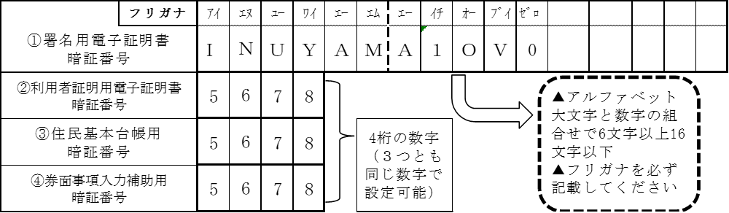

②暗証番号は下記の用途で使用します
対象となる証明書等 | 暗証番号の規定 | 使用用途
①署名用電子証明書 | 英数字6文字以上、16文字以下 | スマート申請、e-Tax、電子申請など
②利用者証明用電子証明書 | 数字4けた | コンビニ交付、マイナポータル（マイナポイント申込、健康保険証利用申込、公金受取口座登録など）など
③住民基本台帳用 | 数字4けた | 転入手続きやカードの住所・氏名等の変更手続きなど
④券面事項入力補助用 | 数字4けた | e-Tax、公金受取口座登録、新型コロナワクチン接種証明書申込など
ステップ３：当日持参するものを確認する

□ 本人確認書類の原本〔ステップ１参照〕
有効期限が切れているものや、住所の変更ができていないものは本人確認書類として使用できませんので、再度確認をお願いします。

□ 様式３〔ステップ２参照〕

□ 住民基本台帳カード（持っている方のみ）

□ 通知カード（当日回収します）
通知カードがない場合は当日その旨をお申し出ください
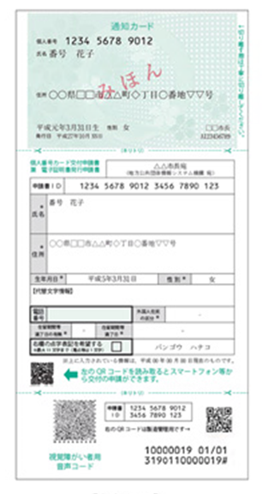

通知カード部分

個人番号カード交付申請書
部分
（この部分はなくても構い
ません）

